LECTURA: TEORÍA DE LA RELATIVIDAD GENERAL. LAS CURVAS DEL UNIVERSO

La cama se hunde donde está la piedra. Imagina ahora que una bolita pequeña rueda sobre la superficie deformada de la cama. La bolita se desvía hacia la parte hundida de la superficie, como si la piedra la atrajera.
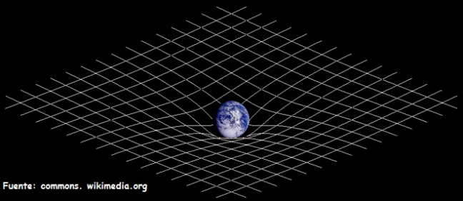
Pero, no es que la piedra atraiga a la pelotita; es sólo que la superficie sobre la que se desliza está curvada, hundida, por la presencia de la piedra. Así se imaginó Albert Einstein el movimiento de planetas, estrellas y galaxias.
La atracción de los planetas hacia el Sol puede entenderse como resultado de una deformación del espacio producida por el Sol en su entorno. Los planetas orbitan como si fueran atraídos por el Sol, pero sólo siguen la curvatura del espacio. Eso es lo único que pueden hacer, como la bolita que sigue la curvatura de la superficie en que se encuentra. Asimismo, los propios planetas curvan su espacio cercano y hacen que los satélites naturales o artificiales giren en torno a ellos. Todo el universo funciona así.
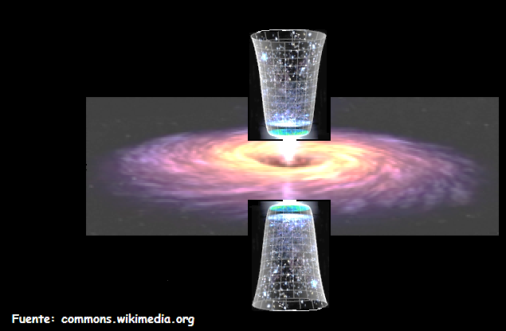
En 1915, Albert Einstein publicó una teoría de la gravitación basada en estas ideas geométricas y cambió para siempre la forma de ver el universo. No hay atracción sino cambios en la curvatura del espacio ―y también del tiempo―, producidos por la presencia de materia. La geometría del espacio-tiempo curvo es distinta de la geometría de Euclides, que usamos cotidianamente. Una consecuencia notable de esta forma geométrica de entender la gravitación es que en un espacio curvado la luz también debe seguir trayectorias no rectilíneas. Esto sería notorio, por ejemplo, si la trayectoria de la luz pasa cerca de un cuerpo celeste muy masivo. Esta desviación no sería posible en la teoría de Newton, pues al no tener masa, la luz no podría ser atraída gravitacionalmente. Sin embargo, según Einstein, la luz se mueve en el espacio siguiendo la geometría. Si la geometría del espacio está curvada por la presencia de un cuerpo celeste, la luz no debería propagarse de forma rectilínea.
La desviación de un rayo de luz al pasar cerca del Sol fue comprobada en 1919 durante un eclipse, lo que marcó el comienzo de la fama de Einstein y de sus ideas. La relatividad general permitió además hacer otras predicciones de gran exactitud, como la forma de la órbita de Mercurio, que es inexplicable usando sólo las leyes de Newton. Desde entonces esta teoría de Einstein ha permitido descubrir fenómenos aún más asombrosos, como los agujeros negros, la expansión del universo y el Big-Bang.
A fines del siglo XVI, Galileo Galilei observó que bajo la acción de la gravedad todos los cuerpos que inician el movimiento de la misma manera caen o siguen las mismas trayectorias, sin importar si son más livianos o más pesados. En el siglo siguiente, Isaac Newton presentó su ley de gravitación universal que dice que todos los cuerpos en el universo se atraen con una fuerza que es proporcional a sus masas e inversamente proporcional al cuadrado de la distancia entre ellos. Una consecuencia de esta ley es también el hecho de que el movimiento gravitatorio resultante no depende del peso del cuerpo.
Inspirado por la observación de Galileo y por el carácter universal del movimiento gravitatorio, Einstein pensó que la gravitación podía entenderse mejor como un fenómeno geométrico, como una propiedad del espacio mismo. En lugar de ver la gravedad como una fuerza de atracción, se la puede entender como consecuencia de la curvatura del espacio, generada por la presencia de materia o energía. Einstein expresó matemáticamente estas ideas en su famosa teoría de la relatividad general.

La ecuación de Einstein relaciona la geometría del espacio-tiempo con la materia y la energía presentes en el universo. Una nube de gas forma un disco alrededor de un agujero negro, emitiendo gran cantidad de radiación. Ésta es producida por la fuerte aceleración a la que se somete el gas justo antes de desaparecer succionado hacia el centro del agujero. Un chorro de gas y radiación es despedido a lo largo del eje de rotación.


Autor: Jorge Zanelli Iglesias. Ph.D., New York University. Centro de Estudios Científicos (Cecs), Valdivia.

